UPUTSTVO ZA KORIŠĆENJE FINANSIJSKIH TABLICA

Tablica I – Finansijska tablica sa interesnim faktorom (BVIF) za različite kombinacije kamatne stope (r) i broj perioda za obračun kamata (t) - buduća vrednost od jednog dinara.
Primer: Ukoliko ulažete 100 dinara na period od tri godine sa kamatama od 5% godišnje utvrđivanje buduće vrednosti pomoću tablice ćete uraditi na sledeći način:
- U tablici I – Buduća vrednost od 1 dinara za kamatnu stopu od 5% i period od 3 godine očitaćete u preseku vrste i kolone interesni faktor od 1,15763,
- Buduća vrednost je u tom slučaju;
$$BV=SV*{BVIF}_{r,t}=SV*{BVIF}_{5\%,3}=100*1,15763=115,76 dinara$$

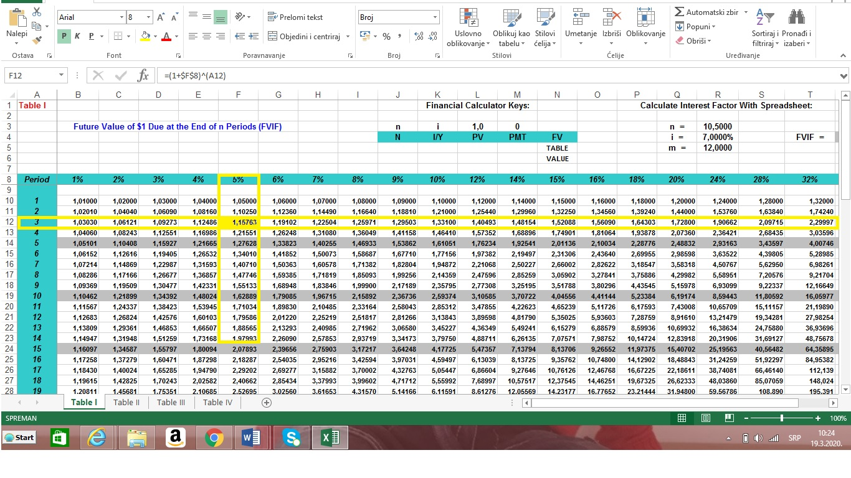
Tablica II – Finansijska tablica sa diskontnim faktorom (SVDF) za različite kombinacije kamatne stope (r) i broj perioda za obračun kamata (t) - sadašnja vrednost od jednog dinara.
Primer: Utvrdite sadašnju vrednost iznosa od 115,76 koji je na raspolaganju kroz 3 godine sa kamatnom stopom od 5% godišnje uz pomoć tablice.
- U tablici II – Sadašnja vrednost od 1 dinara za kamatnu stopu od 5% i period od 3 godine očitaćete u preseku vrste i kolone diskontni faktor od 0,8638,
- Sadašnja vrednost je u tom slučaju;
$$SV=BV*{SVDF}_{r,t}=SV*{SVDF}_{5\%,3}=100*0,8638=100 dinara$$
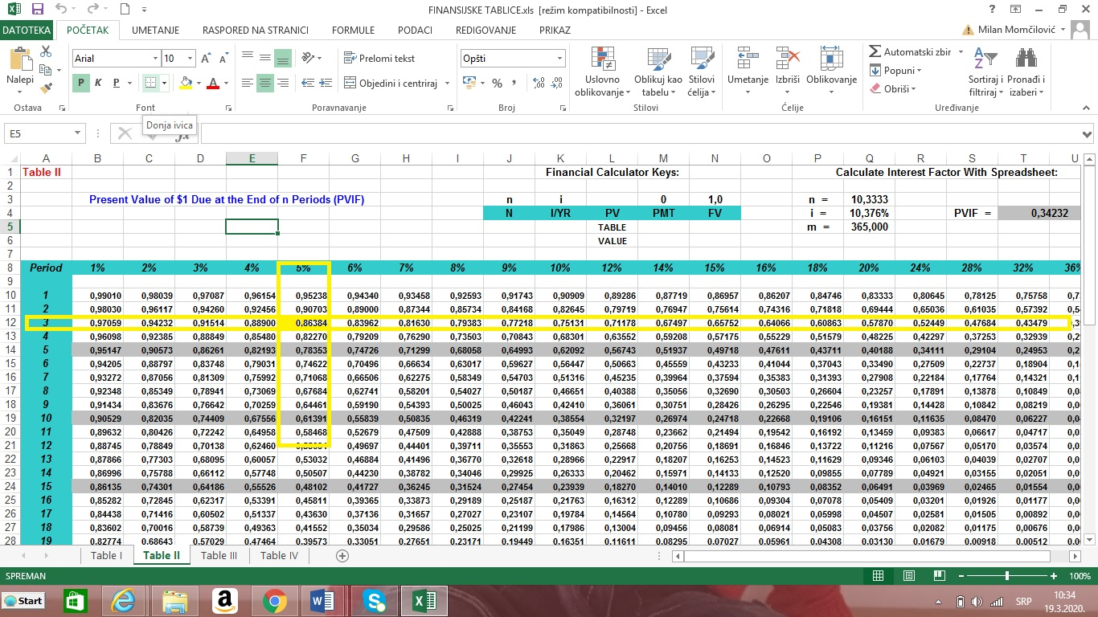
Tablica III – Finansijska tablica sa interesnim faktorima za anuitete (BVIFA) za različite kombinacije kamatne stope (r) i broj perioda za obračun kamata (n) - buduća vrednost anuiteta od jednog dinara:
$$BVA=R*{BVIFA}_{i,t}$$
Tablica IV – Finansijska tablica sa diskontnim faktorima za anuitete (SVDFA) za različite kombinacije kamatne stope (r) i broj perioda za obračun kamata (n) - sadašnja vrednost anuiteta od jednog dinara:
$$SVA=R*{SVDFA}_{i,t}$$

Napomena:
Buduća vrednost BV se obeležava i kao FV (future value), a sadašnja vrednost SV se obeležava i kao PV (present value).
Buduća vrednost anuiteta BVA se obeležava i kao FVA (future value of anuity), a sadašnja vrednost SVA se obeležava i kao PVA (present value of anuity).

